ИСПИТ ИЗ МАТЕМАТИКЕ - 4. РАЗРЕД

Наставна целина: УГАО

Име и презиме ученика____________________________________________ Датум: 13. 12. 2010

- Угао је део____________________ограничен с ____полуправе које имају ____________тачку. Полуправе које ограничавају угао зовемо ____________.

- Нацртај три угла која имају заједничко теме.

- Нацртај неки угао којем је теме тачка А, тачке D и Е рубне тачке, а тачке F и G
спољашње тачке. 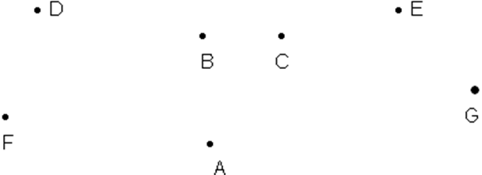
Које су унутрашње тачке тог угла? __________________________________

- Који је угао једнак (подударан) са углом < LAV ?

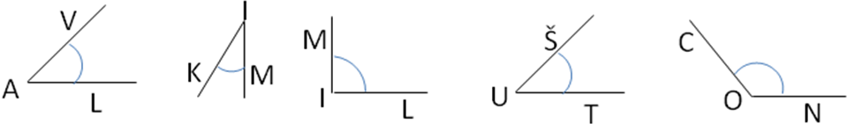

Угао ____________________ је подударан са < LAV .

- Који су углови мањи од < VAL ?

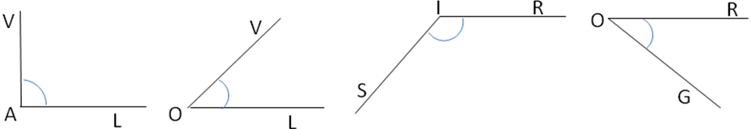

Одговор: ______________________________________________________________

- Нацртај прав угао с врхом у тачки С и означи га .
( Обавезно користи геометријски прибор!)

•
С

- На геометријским ликовима бојама означи углове :
а) црвеном – праве ; б) плавом – оштре ; в) зеленом – тупе.

- Какав угао затварају казаљке на часовнику у :

а) 3 h ________________________

б) 17 h ________________________

в) 22 h ________________________
3
9

г) 15 h 30 мин ____________________

д) 12 h 20 мин ____________________
6

- Шаљива математика

Замисли да мораш превести чамцем преко реке на другу обалу козу, вука и купус. Мораш их превести у два наврата.
Како ћеш то учинити?
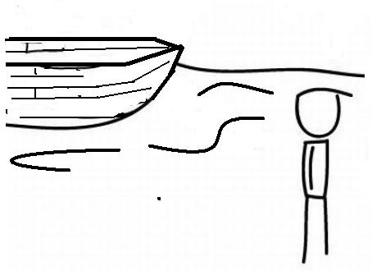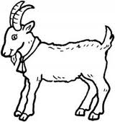
Одговор:


БОДОВИ: /24

ОЦЕНА :

Бодови:
- задатак 4 бода
- задатак 2 бода
- задатак 2 бода
- задатак 1 бода
- задатак 2 бода
- задатак 2 бода
- задатак 6 бода
- задатак 5 бода

